Questionnaire de pré-réservation

IRD Saskia o CRV Schoko Bon

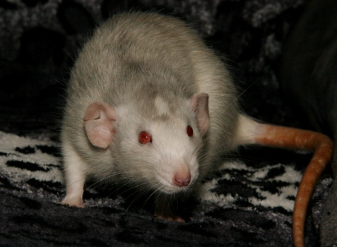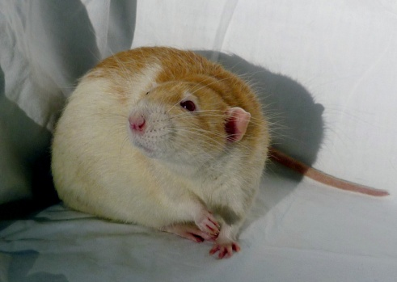

Ce questionnaire a pour but de mieux vous connaître et de savoir ce que vous connaissez sur les rats, pour vous aider si vous avez des lacunes ou des questions, donc ce n’est pas la peine de regarder sur internet les réponses, pour répondre tout juste, ce n’est pas le but. Répondez juste sincèrement ;D
Bon courage et bon remplissage !

Envoyez-nous le questionnaire aux deux adresses une fois remplis :
raterielesirradies@gmail.com et le-coffre-a-reves@hotmail.fr

Nom / Prénom : Cliquez ici pour taper du texte.
Pseudo(s) : Cliquez ici pour taper du texte.
Date de naissance : Cliquez ici pour taper du texte.
Adresse : Cliquez ici pour taper du texte.
Téléphone : Cliquez ici pour taper du texte.
E-mail : Cliquez ici pour taper du texte.
Site / Blog (éventuel) : Cliquez ici pour taper du texte.
Situation professionnelle : Cliquez ici pour taper du texte.

Le Rat :

Raton(s) souhaité(s) : Cliquez ici pour taper du texte.
But de l’adoption : Cliquez ici pour taper du texte.
Avez-vous déjà des rats (combien par sexe et depuis combien de temps) : Cliquez ici pour taper du texte.
Les personnes de votre ménage sont-elles d’accord avec votre adoption ? Cliquez ici pour taper du texte.
Souhaitez-vous faire reproduire le rat désiré ? Si oui, pour quelle raison ? Cliquez ici pour taper du texte.
Quelle nourriture et litière utilisez-vous ? Cliquez ici pour taper du texte.
Dimension de votre cage et le nombre de rats y vivant : Cliquez ici pour taper du texte.
Engagements quant aux sorties des rats (fréquence, lieu de sortie) : Cliquez ici pour taper du texte.
Que faites vous lorsque vous partez en vacances ? Cliquez ici pour taper du texte.
Votre vétérinaire (NAC ou pas, nom et adresse et budget) : Cliquez ici pour taper du texte.

Quelque chose à ajouter ?
Cliquez ici pour taper du texte.

